Załącznik nr 2 do zapytania ofertowego

SZCZEGÓŁOWY OPIS PRZEDMIOTU ZAMÓWIENIA

- Długopis. Długopis automatyczny metalowy z korpusem w kolorach: niebieskim, czerwonym, zielonym, żółtym, czarnym z klipsem innego koloru i wciskaną końcówką, wymiary 140 mm x 10 mm x10, wkład – tusz dokumentalny w kolorze niebieskim gwarantujący trwałość zapisu, wymienny. Ilość 2000 szt. (równe ilości każdego koloru): nadruk: minimum 55mm x 6 mm. Monochromatyczny nadruk lub grawer napisu: Gmina Rzgów, 95-030 Rzgów, plac 500 lecia 22 oraz logo gminy zgodne z dostarczonym wzorem (załącznik do niniejszej ogłoszenia). Rozmiar druku: proporcjonalny do grafiki. Pakowanie: w pudełku po 50 lub 100 sztuk oraz zbiorczo w kartony + opis zawartości kartonu (rodzaj materiału promocyjnego oraz ilość). Dostawa do zamawiającego;

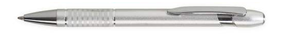
Zamieszczone zdjęcie jest jedynie przykładem graficznym,

- Parasol. Parasol automatyczny o średnicy 27 cali. Ilość 100 szt. Wykonany z wysokiej jakości tkaniny 190T, trzon i żebra ocynkowane. Czarna rączka gumowana wykonana z plastiku. Posiada zapięcie i dopasowane etui. Automatycznie otwierany z nadrukiem: logo gminy zgodne z dostarczonym wzorem (załącznik do niniejszej ogłoszenia). Znakowanie proporcjonalne do wielkości gadżetu na jednym panelu logo gminy na drugim (np. po przeciwnej stronie) herb Rzgowa zgodnie z dostarczonym wzorem (załącznik do niniejszej ogłoszenia). Rozmiar druku: proporcjonalny do grafiki. Pakowanie: w pudełku zbiorczo w kartony + opis zawartości kartonu (rodzaj materiału promocyjnego oraz ilość). Dostawa do zamawiającego;
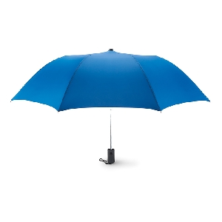
Zamieszczone zdjęcie jest jedynie przykładem graficznym,

- Kubek. Kubek porcelanowy prosty, granatowy: ilość 500 szt, wykonany z porcelany białe wnętrze, standardowe ucho, poj. 300-330 ml, wysokość kubka 9,5 cm, (+/- 0,2 cm), średnica 80 mm,
 Zamieszczone zdjęcie jest jedynie przykładem graficznym
Druk napisów: grawer i wypełnienie kolorem zawiera logo gminy zgodne z dostarczonym wzorem (załącznik do niniejszej ogłoszenia). Projekt graficzny kubka do opracowania przez Wykonawcę po jego wyborze. Rozmiar druku: proporcjonalny do grafiki. Pakowanie: dostarczony w pudełku, kubek pakowany w biały kartoniki z "okienkiem", karton biały, całość zbiorczo w kartony + opis zawartości kartonu (rodzaj materiału promocyjnego oraz ilość), Rozmiar druku: proporcjonalny do grafiki. Dostawa do zamawiającego;

- Wpinka metalowa. Znaczek menniczy typu PIN tłoczony z mosiądzu o wymiarach 21mm x18 mm. ręcznie malowany, zawierający herb gminy Rzgów zgodnie z dostarczonym wzorem (załącznik do niniejszej ogłoszenia). Zapięcie typu motylek, ośmiokątne etui z przeźroczystym wieczkiem szt. 100. Pakowanie: zbiorczo w kartony + opis zawartości kartonu (rodzaj materiału promocyjnego oraz ilość). Dostawa do zamawiającego;

- Wpinka epoksydowa. Znaczek epoksydowy plakietka z metalową szpilką zawierająca logo gminy zgodne z dostarczonym wzorem (załącznik do niniejszej ogłoszenia), zapięcie motylek. 200 szt. Pakowanie: zbiorczo w kartony + opis zawartości kartonu (rodzaj materiału promocyjnego oraz ilość). Dostawa do zamawiającego;

- Torba płócienna eko. Torba ekologiczna płócienna z nadrukiem jednokolorowym zawierająca logo gminy zgodne z dostarczonym wzorem (załącznik do niniejszej ogłoszenia), 1500 szt. Długie uchwyty, Objętość: 19 litrów, bawełna 240 gr, 100% bawełna, Rozmiary:39 x 42 x 13 cm, ilośc 1500 szt. Pakowanie: zbiorczo w kartony + opis zawartości kartonu (rodzaj materiału promocyjnego oraz ilość). Rozmiar druku: proporcjonalny do grafiki. Dostawa do zamawiającego;
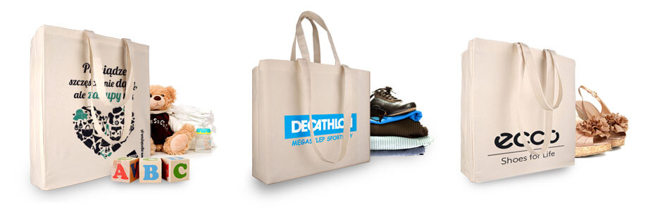
Zamieszczone zdjęcie jest jedynie przykładem graficznym

- Podkładka pod mysz. Podkładka na mikrogumie (sztancowana) wielkość zawierająca się w obrysie 18 x 22 cm, wierzch stanowi kartonik 200g z nadrukiem 4+0, druk zabezpieczony folią strukturalna o fakturze płótna, spód wykonany z antypoślizgowej pianki grubości 2 mm, całość sztancowana po obwodzie, pakowanie jednostkowe w folię z zamykaniem samoprzylepnym, wielkość 18 x 22 cm, ilość 500szt, nadruk: logo gminy zgodne z dostarczonym wzorem (załącznik do niniejszej ogłoszenia). Rozmiar druku: proporcjonalny do grafiki. Pakowanie: zbiorczo w kartony + opis zawartości kartonu (rodzaj materiału promocyjnego oraz ilość). Dostawa do zamawiającego;
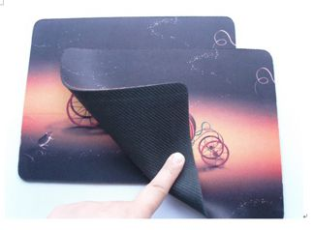
Zamieszczone zdjęcie jest jedynie przykładem graficznym

- Smycz. Smyczka reklamowa zakończona klamrą, wyposażona dodatkowo w uchwyt na telefon. Szerokość taśmy 25mm. Ilość 1000 szt. nadruk: logo gminy zgodne z dostarczonym wzorem (załącznik do niniejszej ogłoszenia). Rozmiar druku: proporcjonalny do grafiki. Pakowanie: zbiorczo w kartony + opis zawartości kartonu, rodzaj materiału promocyjnego oraz ilość. Dostawa do zamawiającego;
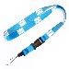zamieszczone zdjecie jest tylko przykładem graficznym.

- Kredki. Kredki w drewnianym pojemniku, 12 drewnianych kredek w drewnianym pojemniku w kształcie kredki. Ilość 1000 szt, Wymiary 3,5 x 13,5 cm. (+/- 0,5 cm). Nadruk na opakowaniu do kredek w jednym miejscu: logo gminy zgodne z dostarczonym wzorem (załącznik do niniejszej ogłoszenia). Rozmieszczenie i rozmiar napisów według wskazówek Zamawiającego. Rozmiar druku: proporcjonalny do grafiki., ilość 1000 szt., pakowanie: zbiorczo w kartony + opis zawartości kartonu, rodzaj materiału promocyjnego oraz ilość, wykonany z surowców naturalnych. Dostawa do zamawiającego;

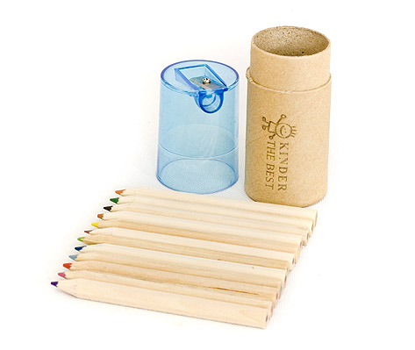
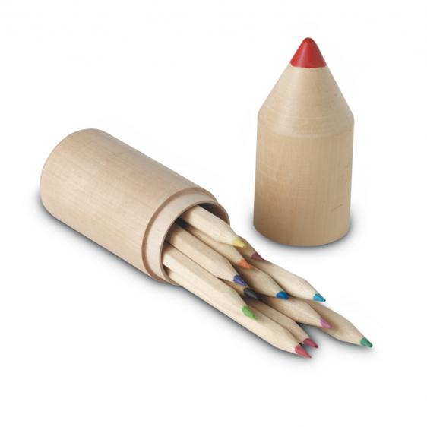
Zamieszczone zdjęcie jest jedynie przykładem graficznym.

- Kolorowanki. Kolorowanki format: A4, Objętość: 24 strony, Nakład : 1000 szt., format a4 okładka 4 strony druk 4+4 kolory papier kreda 300-350g folia jednostronnie błysk ,środek 16stron druk 1+1kolor czarny papier offset 90g,dodatkowo środek 4 strony druk cmyk dwustronny papier matowa kreda 150g. lakier offsetowy całość zszywana zszywkami po długim boku. Umieszczone logotypy: na przedniej stronie logo gminy zgodne z dostarczonym wzorem (załącznik do niniejszej ogłoszenia). Pakowanie: zbiorczo w kartony + opis zawartości kartonu (rodzaj materiału promocyjnego oraz ilość), Rozmiar druku: proporcjonalny do grafiki. Dostawa do zamawiającego;

- T-Shirt koszulki. Koszulki bawełniane – koszulki białe bawełniane o gramaturze co najmniej 185g, z nadrukiem logo gminy zgodne z dostarczonym wzorem (załącznik do niniejszej ogłoszenia), nadruk w formie kwadratu 12*12 cm w miejscu gdzie znajduje się kieszonka, zgodnych z przesłanym wzorem, ilośc 2000 szt, w różnych rozmiarach: M, L, XL, XXL, ilości każdego rozmiaru w miarę jednakowe, pakowanie pojedynczo w woreczki. Pakowanie: w pudełku zbiorczo w kartony + opis zawartości kartonu (rodzaj materiału promocyjnego oraz ilość). Dostawa do zamawiającego;
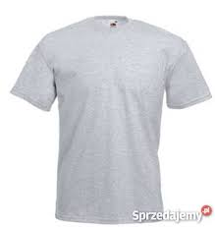 Zamieszczone zdjęcie jest jedynie przykładem graficznym.

- Czapki z daszkiem. Czapka baseballowa z regulowanym plastikowym paskiem. 5 paneli. Bawełniana, biała. Ilośc 500 szt, nadruk logo gminy zgodne z dostarczonym wzorem (załącznik do niniejszej ogłoszenia). Rozmiar druku: proporcjonalny do grafiki., ilość 500 szt, Pakowanie: zbiorczo w kartony + opis zawartości kartonu, rodzaj materiału promocyjnego oraz ilość. Dostawa do zamawiającego;

Zamieszczone zdjęcie jest jedynie przykładem graficznym
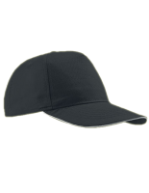

- Odblaski dla dzieci. Odblaski ilość: 500 szt. Odblaskowa folia pryzmatyczna w kolorze jasnożółtym Wypełnienie: Usztywniacz z PCV, Wymiary: od 5 cm do 10 cm, W komplecie łańcuszek lub sznureczek, Dostawa do zamawiającego, Umieszczenie napisów (z tyłu odblasku): logo gminy zgodne z dostarczonym wzorem (załącznik do niniejszej ogłoszenia). Pakowanie: w pudełku zbiorczo w kartony + opis zawartości kartonu (rodzaj materiału promocyjnego oraz ilość). Rozmiar druku: proporcjonalny do grafiki. Dostawa do zamawiającego;

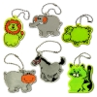Zamieszczone zdjęcie jest jedynie przykładem graficznym
- Latający dysk. Latający dysk (potocznie nazywany frisbee), używany w sporcie i rekreacji, wykonany z tworzywa sztucznego, kolor do ustalenia z Zamawiającym, rozmiar: śr.: 23 cm (+/- 5 cm). Ilośc 500 szt, Nadruk Rozmieszczenie logotypów według wskazówek Zamawiającego. nadruk/grawer logotypów z obu stron dysku: po jednej stronie logo gminy zgodne z dostarczonym wzorem (załącznik do niniejszej ogłoszenia), po drugiej stronie herb Rzgowa i napis Gmina Rzgów, plac - 500 lecia 22, 95-030 Rzgów. Herb gminy zgodnie z dostarczonym wzorem (załącznik do niniejszej ogłoszenia). Pakowanie: zbiorczo w kartony + opis zawartości kartonu (rodzaj materiału promocyjnego oraz ilość). Rozmiar druku: proporcjonalny do grafiki. Dostawa do zamawiającego;
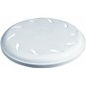Zamieszczone zdjęcie jest jedynie przykładem graficznym.

- Długopis w etui metal. Długopis automatyczny korpus w kolorze grafitowym lub srebrnym lub białym, metalowy, z klipsem i wciskaną końcówką, wymiary 140 mm x 10 mm x10 chromowe wykończenia, skuwka wyjmowana lub przekręcana, klips. ilość 200 szt, wkład – tusz dokumentalny w kolorze niebieskim gwarantujący trwałość zapisu, wymienny, pakowany każdy osobno w etui, z nadrukiem: Gmina Rzgów, 95-030 Rzgów, plac 500 lecia 22 oraz herbem Gminy zgodnie z dostarczonym wzorem (załącznik do niniejszej ogłoszenia) – kolorystyka musi być zgodna z przesłanym wzorem z jednej strony skuwki lub korpusu. Rozmiar druku: proporcjonalny do grafiki Etui/pudełko - eleganckie zamykane etui/pudełko przezroczyste, plastikowe podstawa w czarnym kolorze, sztywne. Na etui nadruk Gmina Rzgów i herb Rzgowa. ilość 200 szt, W zależności od materiału nadruk/tłoczenie/grawer na etui/pudełku i na długopisie. Rozmieszczenie i rozmiar napisów na zestawie według wskazówek Zamawiającego. Pakowanie: zestaw w etui/pudełku oraz zbiorczo w kartony + opis zawartości kartonu (rodzaj materiału promocyjnego oraz ilość). Wymiar etui proporcjonalny do długości długopisu, co najmniej: 15,7 x 2,5 x 2,5 cm. Dostawa do zamawiającego;
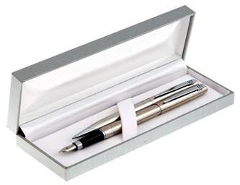
Zamieszczone zdjęcie jest jedynie przykładem graficznym,

- Podkładki. Podkładki pod kubek w kompletach po 6 szt. (np. najważniejsze zabytki danego miasta). Podkładki pod kubek w zestawie, wg poniższych parametrów: wymiary: kwadrat o boku 9,5x10 cm, rogi zaokrąglone materiał: twarda płyta pilśniowa HDF o grubości 3 mm, podklejona korkiem naturalnym o grubości 1 mm 4 mm w sumie nadruk: full color jednostronny, wg 6 różnych projektów dostarczonego przez Zamawiającego zabezpieczenia: nadruk zabezpieczony folią UV, odporną na wysokie temperatury, opakowanie: komplet 6 sztuk, po jednej z każdego rodzaju, pakowany w białe pudełko z okienkiem w wieczku, ilość: 1000 kompletów (6 różnych wzorów ). Pakowanie: zbiorczo w kartony + opis zawartości kartonu (rodzaj materiału promocyjnego oraz ilość). Dostawa do zamawiającego;
Zamieszczone zdjęcie jest jedynie przykładem graficznym

- Magnesy – magnes reklamowy, elastyczny o wymiarach ok. 4 cm * 9 cm, ilość 500 szt, nadruk: herb Rzgowa i napis Gmina Rzgów, plac - 500 lecia 22, 95-030 Rzgów. Herb gminy z dostarczonym wzorem (załącznik do niniejszej ogłoszenia), obrazek lokalizacji Rzgowa na konturze Polski, oraz fotografie górnej części wieży kościała w Rzgowie, wszystko przepasane flaga w kolorach Polski, tj. biało – czerwonych, kolorystyka musi być zgodna z przesłanym wzorem. Pakowanie: zbiorczo w kartony + opis zawartości kartonu (rodzaj materiału promocyjnego oraz ilość). Dostawa do zamawiającego;
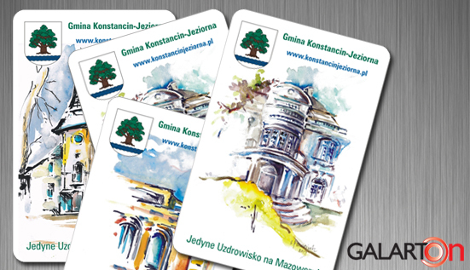
Zamieszczone zdjecie jest tylko przykładem graficznym

